Название предмета: «Физика».
Класс: 11
УМК: Физика. 11 класс. /Г.Я.Мякишев, Б.Б.Буховцев, В.М.Чаругин; под.ред. В. И. Николаева,. Н.А. Парфентьевой. – 19-е изд. - М.: Просвещение, 2010. – 399с.
Уровень обучения: базовый.
Тема урока: «Генерирование электрической энергии. Трансформаторы».
Общее количество часов, отведённое на изучение темы: 18
Место урока в системе уроков по теме: 10
Цель урока: показать преимущества электрической энергии перед другими видами энергии; дать учащимся понятие о принципиальном устройстве промышленного генератора переменного тока; изучить назначение, устройство и принцип действия трансформатора.
Задачи урока:
Образовательная – формировать неформальные знания и умения в освоении понятий «генератор» и «трансформатор».
Развивающая – развивать умение выделять основные характеристики генератора переменного тока и трансформатора; развивать логическое мышление обучающихся при рассмотрении устройства и принципа действия генератора и трансформатора.
Воспитательная – воспитывать сознательное отношение к учёбе и заинтересованность в изучении физики.
Планируемые результаты.
Обучающиеся должны:
- понимать принцип действия генератора переменного тока и трансформатора;
- знать принципиальное устройство промышленного генератора переменного тока, устройство и принцип действия трансформатора;
- уметь определять основные характеристики трансформатора.
Техническое обеспечение урока:
- Компьютер, проектор, ИД, документ-камера.
2. Оборудование по физике: модель генератора и трансформатора.
Демонстрации: принцип работы генератора на модели, устройство и принцип работы трансформатора
Дополнительное методическое и дидактическое обеспечение урока:
- Презентация к уроку.
Содержание урока:
I.Организационный момент (1 мин.). Мобилизующее начало урока. Позитивный настрой на урок. Приветственное слово учителя.
II. Проверка домашнего задания. ( 5 мин)
2.1 Решение задач у доски (2 учащихся); № 982, 983 из задачника по физике А. П. Рымкевича;
№ 982.
Дано: Решение:
ν = 400 Гц ν = $\frac{ω}{2π}$= $\frac{1}{2π\sqrt{\text{LC}}}$;
L = 0,1 Гн
С - ? С = $\frac{1}{4π^{2}ν^{2}L}$ = $\frac{1}{4⋅\text{10},\text{676}⋅\text{16}⋅{\text{10}}^{4}c^{−2}⋅0,1\text{Гн}}$ = 1, 6 10⁻⁶ Ф = 1,6 мкФ. Ответ: С = 1, 6 мкФ.
№ 983
Дано: СИ Решение:
С = 2 мкФ = 2 10⁻⁶ Ф Воспользуемся формулой для определения резонансной L =0,005Г = 5 10⁻³ Гн циклической частоты: ω_{р} = $\frac{1}{\sqrt{\text{LC}}}$
ν_{р} - ?

Учитывая, что 2πν_{р} = ω_{р}, найдём резонансную частоту тока:
ν_{р} = $\frac{1}{2π\sqrt{\text{LC}}}$,
Подставим данные: ν_{р} = $\frac{1}{2⋅3,\text{14}\sqrt{5⋅{\text{10}}^{−3}\text{Гн}⋅2⋅{\text{10}}^{−6}Ф}}$= 1, 6 10³ Гц = 1, 6 кГц.
Ответ: ν_{р} = 1,6 кГц.
2.2 Фронтальный опрос: (слайд 3)
1. При каких условиях возникает индукционный ток?
2. Что называется электромагнитной индукцией?
3. В каких опытах можно получить индукционный ток?
4. Как возникает ЭДС индукции в неподвижных проводниках?
5. Что является причиной возникновения ЭДС в движущихся проводниках?
III. Актуализация знаний -2 мин.
3.1 Учитель: Электрическая энергия обладает неоспоримыми преимуществами перед всеми другими видами энергии. Её можно передавать по проводам на большие расстояния со сравнительно малыми потерями и удобно распределять между потребителями. Главное же в том, что эту энергию с помощью достаточно простых устройств легко превратить в любые другие формы: механическую, внутреннюю, энергию света и т. д.
Ребята вспомните устройство, преобразующее энергию того или иного вида в электрическую?
Учащиеся дают ответ: Генератор.
  - Постановка цели и задач урока. Формулирование темы урока обучающимися.
- Изучение нового материала – 25 мин.
4.1 Демонстрация опыта на модели генератора (слайд 4)
Генератор переменного тока – устройство, преобразующее механическую энергию в электрическую.
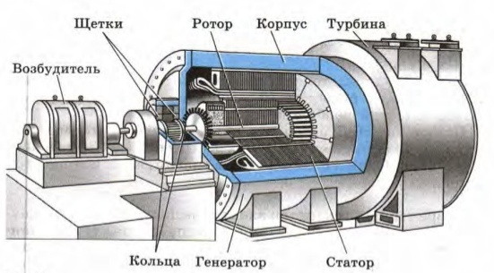

Основные части генератора:
- Индуктор – устройство, создающее МП.
- Якорь – обмотка, в которой индуцируется ЭДС.
- Кольца со щетками – устройство, которым снимают с вращающихся частей индукционный ток или подают ток питания электромагнитом.
ЭДС, индуцируемая в последовательно соединенных витках, будет складываться из суммы ЭДС в каждом из них, поэтому обмотка якоря состоит из множества витков.
Генератор состоит из неподвижной части - статора и подвижной части - ротора. Обычно на роторе располагаются электромагниты с полюсами N и S. Их обмотка, называемая обмоткой возбуждения, питается через кольца и щетки от источника постоянного тока. В пазах статора, собранного из стальных листов, находятся проводники обмотки статора. Они соединены друг с другом последовательно, поочередно, с передней и с задней сторон статора.
В маломощных генераторах магнитное поле создаётся вращающимся постоянным магнитом. В таком случае кольца и щётки вообще не нужны.
Появление ЭДС в неподвижных обмотках статора объясняется возникновением в них вихревого электрического поля, порождаемого изменением магнитного потока при вращении ротора.
Электрический ток никогда не получил бы такого широкого применения, если бы его нельзя было бы преобразовывать почти без потерь энергии.
ЭДС мощных генераторов электростанций довольно велика. На практике необходимо не слишком высокое напряжение. Для этого необходимы устройства, преобразующие переменный ток, при котором напряжение увеличивается или уменьшается в несколько раз, практически без потери мощности. И это устройство называется . (слайд 5)
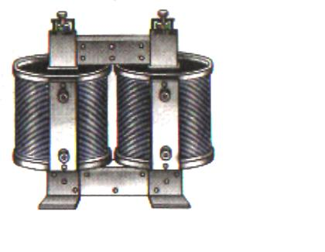

Трансформатор.
Впервые трансформаторы были использованы в 1878 г. русским учёным П.Н. Яблочковым для питания изобретённых им ''электрических свечей» – нового в то время источника света. Идея П.Н. Яблочкова была развита сотрудником Московского университета И.Ф. Усагиным, сконструировавшим усовершенствованный трансформатор. (Показ видеоролика «Трансформатор»)
Зарисовать в тетрадь схему устройства трансформатора, его условное обозначение 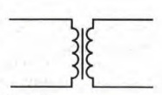 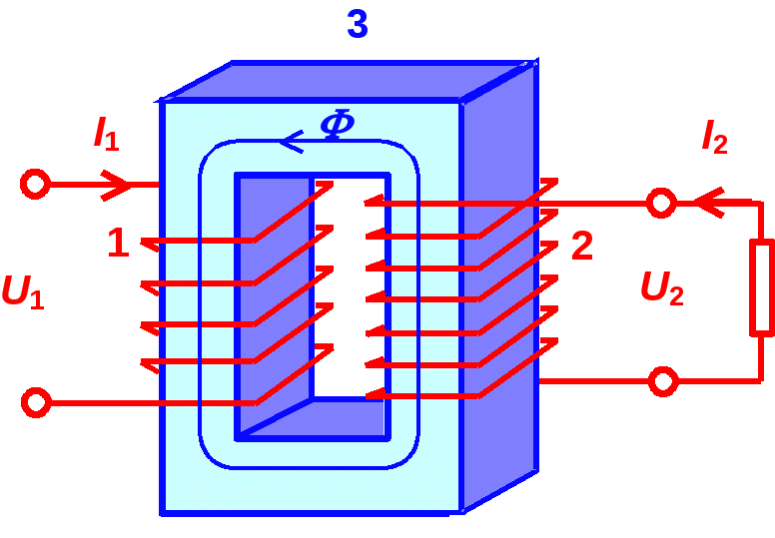
(слайд 6)
Показ видеоролика «Принцип действия трансформатора» (слайд 7)
Действие трансформатора основано на явлении электромагнитной индукции. При прохождении переменного тока по первичной обмотке в сердечнике появляется переменный магнитный поток, который возбуждает ЭДС индукции в каждой обмотке. Сердечник из трансформаторной стали концентрирует магнитное поле, так, что магнитный поток существует только внутри сердечника и одинаков во всех его сечениях.
В первичной обмотке, имеющей N₁ витков, полная ЭДС индукции е₁ равна N ₁е.
Во вторичной обмотке полная ЭДС е₂ равна N₂е, следовательно 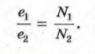
Обычно активное сопротивление обмоток трансформатора мало, и им можно пренебречь. В этом случае модуль напряжения на зажимах первичной катушки приблизительно равен ЭДС индукции, значит: При разомкнутой вторичной обмотке
Мгновенные значения ЭДС е₁ и е₂ изменяются синфазно (одновременно достигают максимума и одновременно проходят через нуль.) Поэтому отношение можно заменить:
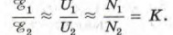 (слайд 8)
Величину k называют коэффициентом трансформации.
При k > 1, - трансформатор – понижающий. При k < 1 – повышающий. (слайд 9)
Вывод о назначении трансформатора
- С помощью трансформаторов осуществляется передача электроэнергии на дальние расстояния при высоких напряжениях.
- В местах потребления электроэнергии высокое напряжение, подаваемое от высоковольтных линий электропередачи понижается трансформаторами.
- Трансформаторы используют для включения электроизмерительных приборов в цепи высокого напряжения, для электросварки..
- В радиотехнике для понижения напряжения (силовые трансформаторы).

КПД трансформатора ɳ =$\frac{Р_{2}}{Р_{1}}$ * 100%, или ɳ= I₂U₂/I₁U₁.
Р₂-мощность вторичной обмотки, Р₁-мощность первичной обмотки. В современных мощных трансформаторах суммарные потери 2-3%. КПД составляет 97-98%.

- Закрепление изученного материала.
5.1. Тест с последующей взаимопроверкой. (см. Приложение 1) – 7 мин.: (слайд 10)
- Подведение итогов. Рефлексия – 3 мин.: (слайд 11)
Что нового вы узнали на уроке? Для чего нужен генератор, трансформатор?
Как бы вы оценили свою работу на уроке?

- Домашнее задание – 2 мин.: § 37, 38, упр. 5 (слайд 12)

Список литературы и Интернет-источников:

  - Физика. 11 класс. /Г.Я.Мякишев, Б.Б.Буховцев, В.М.Чаругин; под.ред. В. И. Николаева,. Н.А. Парфентьевой. – 19-е изд. - М.: Просвещение, 2010. – 399с.
  - Физика. Задачник. 10-11 кл.: пособие для общеобразоват. учреждений/А. П. Рымкевич.- 17-е изд., стереотип. – М.: Дрофа, 2013. – 188 с.
  - Тесты по физике. 9 класс: к учебнику А. В. Пёрышкина, Е. М. Гутник. «Физика. 9 класс»/О. И. Громцева.- М.: Изд-во «Экзамен», 2010.-173с.
  - Тематические контрольные и самостоятельные работы по физике. 11 класс/О.И. Громцева.- М.: Изд-во «Экзамен», 2012.-142 с.
  - http://class-fizika.narod.ru/vid.htm
  - http://files.school-collection.edu.ru/dlrstore/178e7631-e2cc-72e4-93d3-154082cb85e5/00144677172511136.htm компьютерная программа, иллюстрирующая принцип действия трансформатора.

Приложение 1

Вариант 1 | Вариант 2
I. Какое явление лежит в основе действия генераторов? | I. Какое явление лежит в основе действия трансформатора?
1. намагничивание.  2. электролиз.  3. резонанс.  4. электромагнитная индукция. | 1. намагничивание  2. электролиз  3. электромагнитная индукция  4. резонанс.
II. Как называется подвижная часть генератора? | II. Как называется неподвижная часть генератора?
- статор  - трансформатор  - ротор  - электродвигатель | - статор  - трансформатор  - ротор  - электродвигатель
III. Стандартная частота переменного тока в России 50 Гц. Определите его период. | III. Стандартная частота переменного тока в США 60 Гц. Определите его период.
- 2 с.  - 0, 02 с  - 0, 002 с.  - 20 с. | - 0,017 с  - 0,6 с  - 0,3 с  - 60 с.
IV. Коэффициент трансформации к > 1. Какой это трансформатор? | IV. Коэффициент трансформации к < 1. Какой это трансформатор?
- понижающий  - повышающий  - уменьшающий  - нет правильного ответа | - понижающий  - повышающий  - уменьшающий  - нет правильного ответа
V. Напряжения на первичной и вторичной обмоток нагруженного трансформатора равны U₁ = 220 B, U₂ = 55 B. Каково отношение числа витков в первичной обмотке к числу витков во вторичной N₁/N₂. | V. Напряжения на первичной и вторичной обмоток нагруженного трансформатора равны U₁ = 220 B, U₂ = 20 B. Каково отношение числа витков в первичной обмотке к числу витков во вторичной N₁/N₂.
- 2  - 20  - 40  - 4. | - 2  - 11  - 4  - 8
Ответы:
 | I | II | III | IV | V
Вариант 1 | 4 | 3 | 2 | 1 | 4
Вариант 2 | 3 | 1 | 1 | 2 | 2

